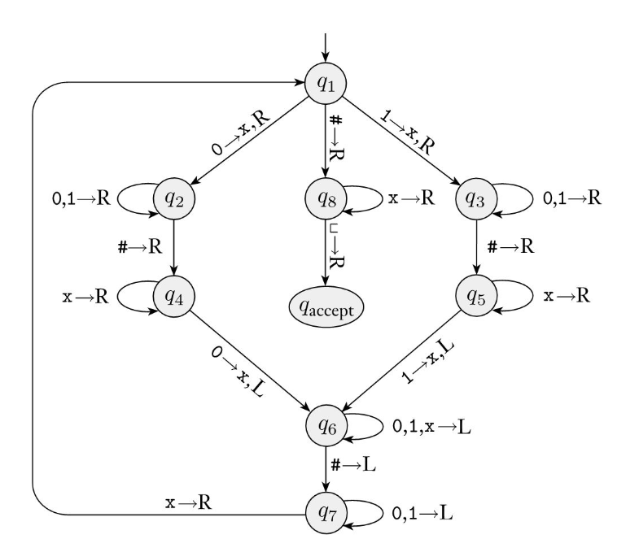

3.2 对于识别 { w | w=u#u, u属于{0,1}\* } 的图灵机M (见上图),  在下列输入串上,  给出M所进入的格局序列.

      c. 1##1,   d. 10#11,  e. 10#10

3.8 下面的语言都是字母表{0,1}上的语言, 以实现水平的描述给出判定这些语言的图灵机:

      b. {w|w所包含的0的个数是1的个数的两倍}

      c. {w|w所包含的0的个数不是1的个数的两倍}

3.15b 证明图灵可判定语言类在连接运算下封闭.

3.16d 证明图灵可识别语言类在交运算下封闭.

文本

3.17 只写一次图灵机是一个单带图灵机，它在每个带子的方格上最多只能改变其内容一次（包括带子上的输入区）。

证明图灵机的这个变形等价于普通的图灵机模型。

